Міністерство освіти і науки
Національний університет «Львівська політехніка»
Інститут комп’ютерних наук та інформаційних технологій
Кафедра автоматизованих систем управління


Лабораторна робота №4
з дисципліни «Прикладне програмування»

Тема:
« Комплексна лабораторна робота.
Технологічне завдання »

Виконав:
Ст грп. КН-203
Свистун Богдан
Перевірив:
Вергун В.Р.

Львів 2020
Варіант 12: Мобільний зв'язок
Програма повинна надавати можливість працівникам компанії мобільного зв’язку чи покупцям, які обирають тариф для подальшого користуванням (користувачам) отримувати інформацію про доступні тарифи мобільної компанії. Програма, маючи список тарифів компанії та дані про них має виконувати такі функції як: підрахунок кількості клієнтів мобільної компанії, підсумувавши кількість користувачів кожного з тарифів; сортування списку тарифів за заданим критерієм, наприклад на основі розміру абонентської плати. Також має бути можливість пошуку тарифів зі списку за кількома заданими критеріями, наприклад абонентська плата, кількість інтернету на місяць та безкоштовних хвилин на розмови.
Функції:
- Переглянути усі наявні тарифи мобільної компанії.
- Додати чи видалити зі списку певний тариф.
- Змінити дані про певний тариф.
- Сортувати тарифи за різними показниками.
- Дізнатися кількість клієнтів кожного тарифу.
- Дізнатися загальну кількість клієнтів компанії.
- Шукати найбільш підходящий тариф за одним чи кількома критеріями.

UseCase – діаграмма
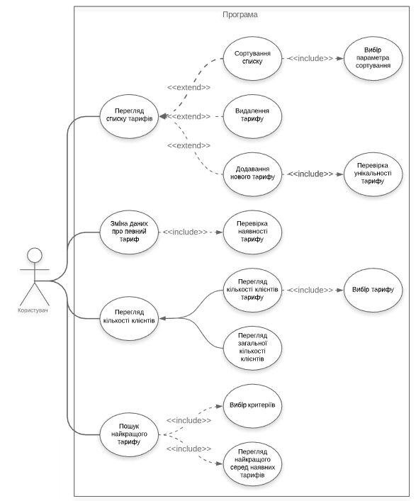

Class – діаграмма

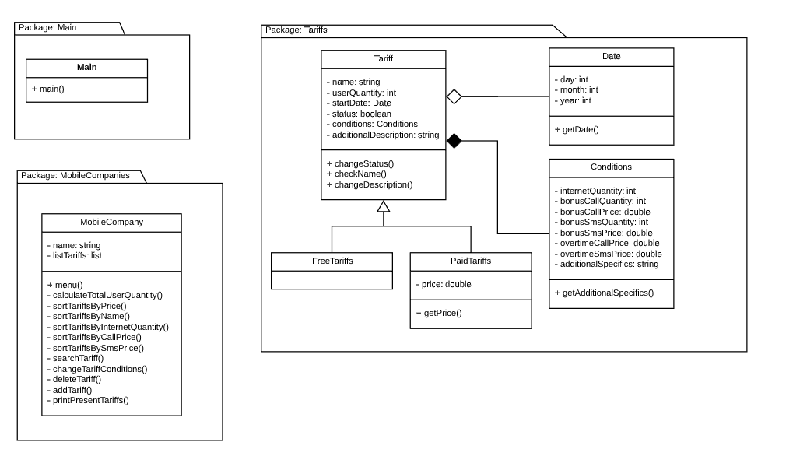
Висновок:
Отже, перед тим як починати писати код до програми потрібно описати предметну область та функціонал програми. Use case діаграма та Class діаграма допомагають програмісту легше зрозуміти завдання, поставлене перед ним та написати коректно програму. Розроблення таких діаграм є корисним навиком, оскільки ставить на місце замовника програмного продукту під час їх розробки та на місце програміста під час програмування за ними.

